올림푸스의 모든 신들

그리스 로마신화는 고대 그리스 사람들의 정치,현재 모습,혼란등 여러가지 고대 그리스 모습을 나타냈다.그리고 올림푸스는 1대 2대가 나니며 1대는 우라누스를 주위로 한 프로노토게노고 2대는 제우스를 주위로한 티탄족이다. 이 둘의 차이는 같은 피에서 자란 신족이지만 특징이다르다

그리스의 모든 신의 이름은 하늘과 번개의 신제우스,질투와 가정의 여신 헤라,바다의 포세이돈, 데메테르, 전쟁과 지혜,전략의 여신 아테네,아폴론, 아르테미스, 전쟁의 신 아레스, 아프로디테, 헤르메스, 헤파이스토스, 디오니소스 로 이루어져 있다. 이와는 별개로 로마 신화의 구성은 유피테르, 유노, 넵투누스, 케레스, 미네르바, 아폴로, 디아나, 마르스, 베누스, 메르쿠리우스, 불카누스, 베스타 가 있다.

그리스 로마 신화에 달과 지구가 떨어진 이유는 우라노스라는 하늘의 신이 지구와 달 사이를 가르고 있다라고 나와있다.

그리스 로마신화에선 기본적인 모든 것을 구서하는 것은 프로토게노이이다. 프로토게노이의 뜻은 태초의 신이라는 의미이고 프로토게노이의 신 종류는 혼란의 신 카오스 대지의 신 가이아 사랑의 신 에로스 어둠의 신 에레보스 밤의 신 닉스 나락의 신 타르타로스(지옥에서 가장 낮은곳), 하늘의 신 우라누스 산맥의 신 우로스 바다의 신 폰토스 빛과 대기의 신 아이테르, 낮의신 헤메라이다.

참고로 그리스 신화 관점에선 태초의 신이 모든 것을 구성한다.

북유럽 신화는 그리스와 다르게 지역이 나눠저있고 주로 신의 관점에서 흘러가는 신화다. 반면에 그리스 로마 신화의 관점은 인간+신+여러가지 종족의 시점도 같이 들어나 있다.

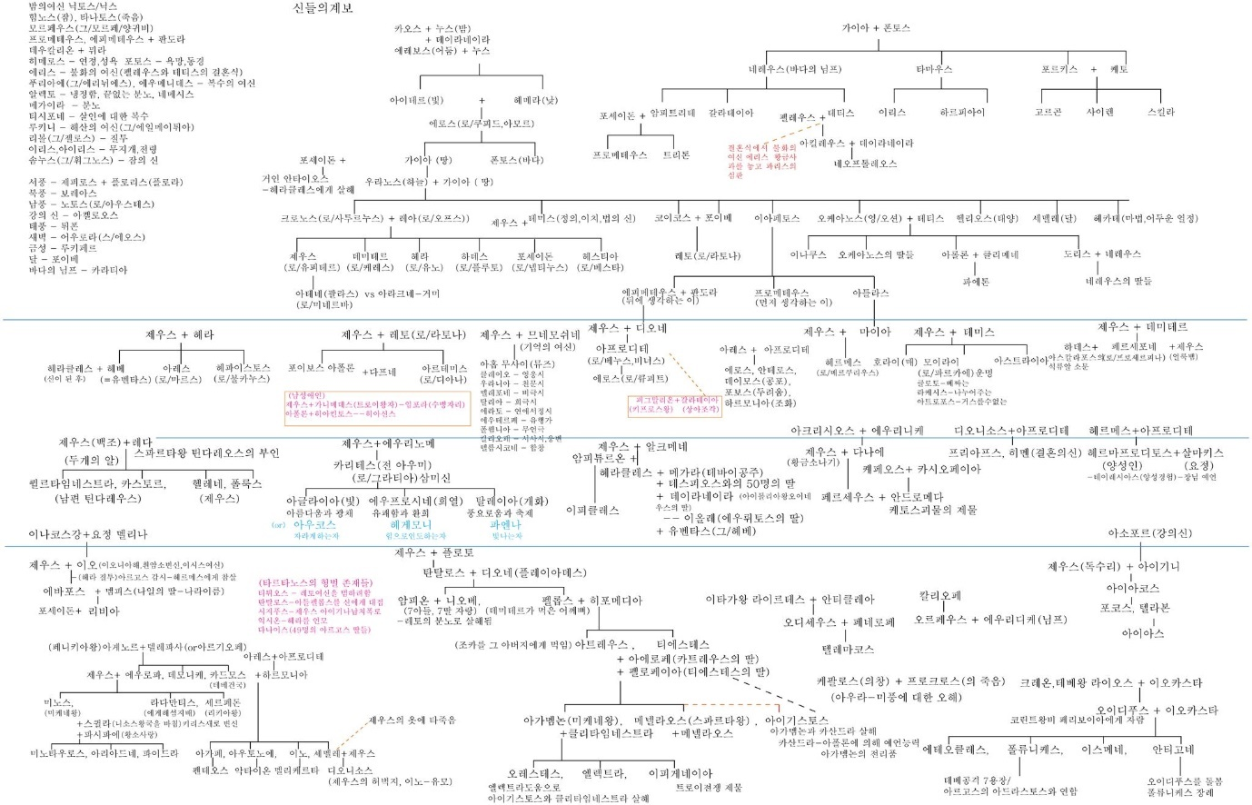

참고로 그리스 로마신화에 나오는 신은 최소 50명 이상이다.